Narva Jõuluküla asukoha taotlus

Tere!

Soovime 20.-28.detsembris 10:00- 20:00, kasutada all lisatud pildil märgitud, Narva Raekoja plats, ala tasuta kasutamiseks, seoses Narva Jõuluküla korraldamisega. Kasutame helitehnika ja neli jõulumaja ja üks jõuluvanamaja. Üritus on üldsusele avatud ja sissepääs on tasuta. Üritus toimub 20.-28. detsembril. Üritus toimub koostöös Narva linn Kultuuriosakonaga.

2024. aastal pakkus linn Stockholmi väljakule jõuluküla, kuid see oli halb kogemus, kuna tegemist on avatud ja tugeva tuulega alaga. Ürituse külastajad leidsid, et seal oli ebamugav ja külm ning nad ei jäänud pidustustele kauaks. Samuti saime majades müüjatelt asukoha kohta halba teavet. Raekoja plats on ümbritsetud hoonetest, seega talvel seal tuult pole.

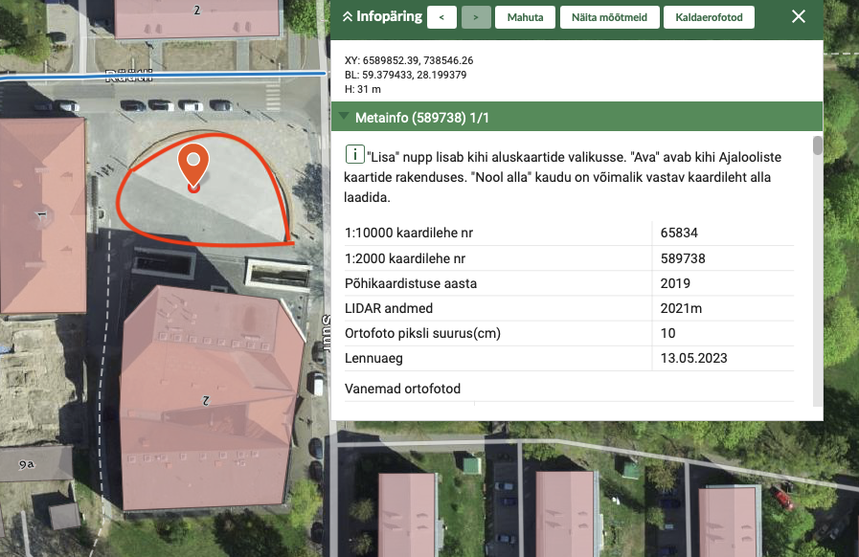

Artjom Poljak
MTÜ WILDSTREM
Juhatuseliigi
E-mail: artjom.poljak@wildstream.ee
Tel. +372 55555787

